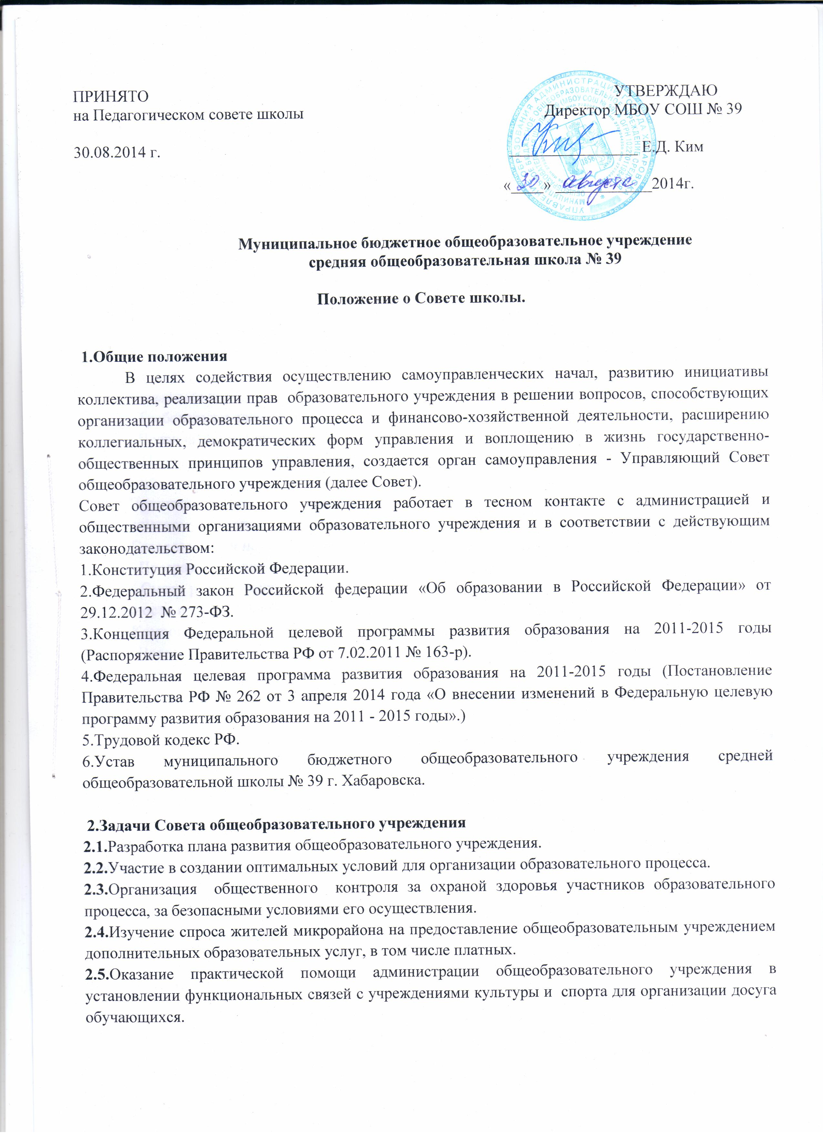
3.Функции Совета образовательного учреждения
К компетенции Совета относятся:
1) Определение основных направлений развития Учреждения.
2) Повышение эффективности финансово-экономической деятельности, стимулирование труда его работников.
3) Содействие созданию в Учреждении оптимальных условий и форм организации образовательного процесса.
4) Контроль за соблюдением надлежащих условий обучения, воспитания и труда, сохранением и укреплением здоровья обучающихся, целевым и рациональным расходованием финансовых средств.
5) Участие в рассмотрении конфликтных ситуаций между участниками образовательного процесса в случаях, когда это необходимо.
6) Совет имеет следующие полномочия и осуществляет функции, зафиксированные в данном уставе:
Утверждает:
- Требования к одежде обучающихся и обязательность её ношения в школе;
- Правила внутреннего распорядка обучающихся.
- Положение комиссии по урегулированию споров между участниками образовательных отношений
Принимает участие в распределении по представлению директора стимулирующих выплат педагогическому персоналу Учреждения; вносит рекомендации по их распределению.
Согласовывает по представлению директора:
- Программу развития Учреждения;
- Смету расходования средств, полученных Учреждением от уставной приносящей доходы деятельности и из иных внебюджетных источников;
- Компонент учебного плана (школьный компонент);
- Введение новых методик организации образовательного процесса и образовательных технологий;
- Изменения и дополнения правил внутреннего распорядка обучающихся и работников Учреждения.
Содействует привлечению внебюджетных средств для обеспечения деятельности и развития Учреждения и осуществляет общественный контроль за использованием внебюджетных средств по назначению;
Содействует организации конкурсов, соревнований и других массовых мероприятий Учреждения;
Содействует совершенствованию материально-технической базы, благоустройству его помещений и территории;
Вносит директору предложения в части:
- материально-технического обеспечения и оснащения образовательного процесса, оборудования помещений (в пределах выделяемых средств);
- выбора учебников из утвержденных федеральных перечней учебников, рекомендованных (допущенных) к использованию в Учреждении;
- создание необходимых условий для организации питания, медицинского обслуживания обучающихся;
- организации промежуточной аттестации обучающихся;
- проведения мероприятий по охране и укреплению здоровья обучающихся;
- развития воспитательной работы в Учреждении.
Участвует в принятии решения о создании в Учреждении общественных (в том числе детских и молодежных) организаций (объединений).
Регулярно информирует участников образовательного процесса о своей деятельности и принимаемых решениях.
Участвует в подготовке публичного (ежегодного) доклада Учреждения; публичный доклад подписывается совместно председателем Совета и директором.
Заседание Совета правомочно, если на нем присутствуют не менее половины от числа его членов, определенного данным уставом. Заседание Совета ведет председатель, а в его отсутствие – заместитель председателя. Решения Совета, как правило, принимаются большинством голосов членов Совета, присутствующих на заседании, при открытом голосовании и оформляются протоколом, который подписывается председателем и секретарем Совета.

4. Состав Совета общеобразовательного учреждения
4.1.В состав Совета общеобразовательного учреждения могут избираться:
- родители (законные представители) обучающихся всех уровней общего образования.
- работники Учреждения, в том числе директор.
- обучающиеся (как правило, 10-11 классов). По решению Совета, возможно введение в его состав обучающихся 8- 9-х классов.
- граждане, чья профессиональная и (или) общественная деятельность, знания, возможности могут позитивным образом содействовать функционированию и развитию Учреждения (кооптированные члены Совета).
Количество членов Совета из числа родителей не может быть меньше одной третьей и больше одной второй общего числа членов Совета школы. Количество членов Совета из числа работников не может превышать одной четвертой от общего числа членов Совета. Остальные места в Совете занимают: директор, представители обучающихся (не менее чем по одному представителю от каждой из двух параллелей старшей ступени общего образования), кооптированные члены. Члены Совета из числа родителей (законных представителей) обучающихся избираются на родительской конференции (с участием делегатов от классов), если число обучающихся более 300. В случае если число обучающихся меньше – на общем родительском собрании. Члены Совета из числа обучающихся избираются на общем собрании обучающихся соответствующих классов. Члены Совета из числа работников избираются на общем собрании работников. Совет считается сформированным и приступает к осуществлению своих полномочий с момента избрания не менее двух третей от общей численности членов Совета, определенной уставом Учреждения.
4.2.Совет общеобразовательного учреждения собирается не реже 4 раз в год. Члены Совета общеобразовательного учреждения выполняют свои обязанности на общественных началах.
4.3.Совет общеобразовательного учреждения избирает его председателя. Руководитель общеобразовательного учреждения входит в состав Совета на правах сопредседателя.
4.4.Для ведения протокола заседаний Совета из его членов избирается секретарь.
4.5.Конференция общеобразовательного учреждения может досрочно вывести члена Совета из его состава по личной просьбе или по представлению председателя Совета.
4.6.Решения Совета общеобразовательного учреждения, принятые в пределах его компетенции и в соответствии с законодательством Российской Федерации, являются рекомендательными для администрации образовательного учреждения,
всех членов коллектива. В отдельных случаях может быть издан приказ по общеобразовательному учреждению, устанавливающий обязательность исполнения решения Совета общеобразовательного учреждения участниками образовательного процесса.

5. Права и ответственность Совета общеобразовательного учреждения

5.1.Совет общеобразовательного учреждения имеет следующие права:
- член Совета общеобразовательного учреждения может потребовать обсуждения вне плана любого вопроса, касающегося деятельности общеобразовательного учреждения, если его предложение поддержит треть членов всего состава Совета;
- предлагать руководителю общеобразовательного учреждения план мероприятий по совершенствованию работы общеобразовательного учреждения;
- присутствовать и принимать участие в обсуждении вопросов о совершенствовании организации образовательного процесса на заседаниях педагогического совета, методического объединения учителей, родительского комитета общеобразовательного учреждения;
- заслушивать и принимать участие в обсуждении отчетов о деятельности родительского комитета, других органов самоуправления общеобразовательного учреждения;
- присутствовать на итоговой аттестации выпускников общеобразовательного учреждения (для членов Совета, не являющихся родителями выпускников);
- участвовать в организации и проведении мероприятий воспитательного характера;
- совместно с руководителем общеобразовательного учреждения готовить информационные и аналитические материалы о деятельности общеобразовательного учреждения для опубликования в средствах массовой информации.
5.2. Совет общеобразовательного учреждения несет ответственность за:
- выполнение плана работы;
- соблюдение законодательства Российской Федерации об образовании в своей деятельности;
- компетентность принимаемых решений;
- развитие принципов самоуправления образовательного учреждения;
- упрочение авторитетности образовательного учреждения.

6. Делопроизводство.
6.1.Ежегодные планы работы Совета общеобразовательного учреждения, отчеты о его деятельности входят в номенклатуру дел общеобразовательного учреждения.
6.2.Протоколы заседаний Совета общеобразовательного учреждения, его решения оформляются секретарем.
6.3.Обращения участников образовательного процесса с жалобами и предложениями по совершенствованию работы Совета рассматриваются председателем Совета или членами Совета по поручению председателя.

